Министерство науки и высшего образования Российской Федерации Федеральное государственное автономное учреждение высшего образования «Пермский национальный исследовательский политехнический университет»

ПНИПУ

**Лабораторная работа  
“Машина Тьюринга”**

Выполнил:   
студент группы РИС-23-1б   
Чунарев Дмитрий Николаевич

Проверила:   
доцент кафедры ИТАС   
О.А. Полякова

2023 г.

**Разработка алгоритма работы машины Тьюринга**

**Постановка задачи:**

К заданному числу прибавить 9. Разработать алгоритм работы машины Тьюринга для решения задачи. Алфавит: 1,2,3,4,5,6,7,8,9. Изначальное положение головы – конец числа

**Словесный алгоритм:**

1. К цифре под головой машины прибавляем 9 и записываем младший разряд полученного числа в эту клетку, сдвигая голову влево
2. Если следующая цифра под головой машины 9, то записываем в эту клетку 1, и сдвигаем голову влево (повторяем до тех пор пока встретиться не 9 или пустая клетка)
3. Если цифра не 9, то прибавляем 1 и записываем в клетку
4. Если клетка пустая, ставим 1
5. Алгоритм завершен

**Смысловые значения:**A={a1,a2,…,an} – где А - алфавит, аi – разрешённый символ алфавита.

В нашем случае А={1,2,3,4,5,6,7,8,9}

Q={q1,q2,…,qn} – где Q – голова машины, qi – множество команд от q1 до qn (устройство управления)

_ - пустая ячейка

< - сдвиг влево (в следующий разряд числа)

. - никуда не переходим, остаёмся на месте

0 - стоп программа

**Команды:**

q0 – стоп, алгоритм завершен

q1 – по условию задачи прибавляем 9 к заданному числу, вместо него записываем младший разряд суммы.

q2 – прибавляем к числу единицу и записываем полученный результат, если оно меньше 9, если больше 9, то пишем 1 и отправляем полученную единицу в следующий разряд, разряд сотен.

**Разбор задачи на ленте:**

**1 шаг**

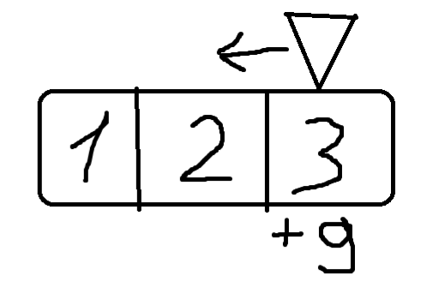

**2 шаг (повторится со сдвигом головы влево если цифра в ячейке «9»)**

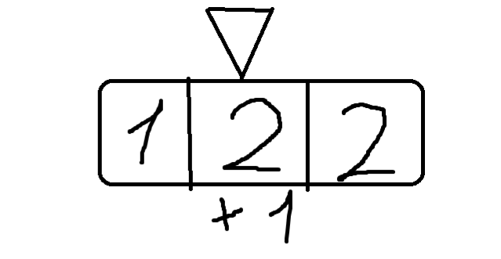

**Таблица алгоритма машины Тьюринга:**

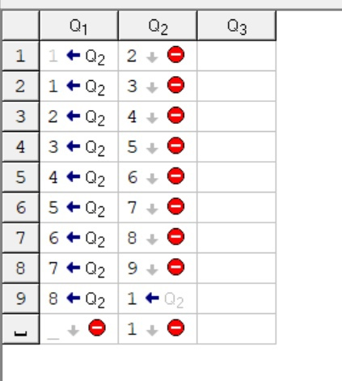

**Скриншоты пропущенного алгоритма через разные данные:**

**296+9**

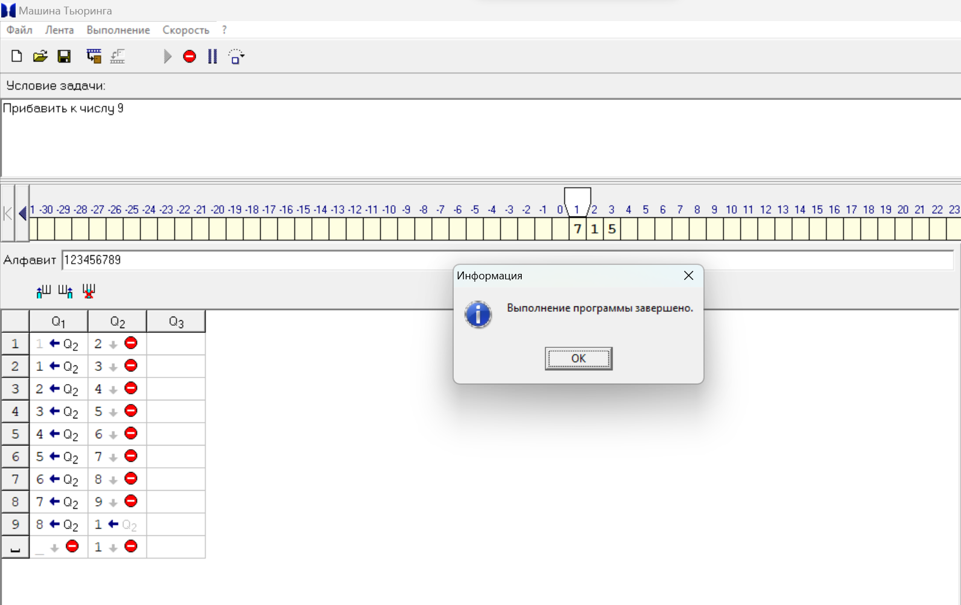

**9999+9**

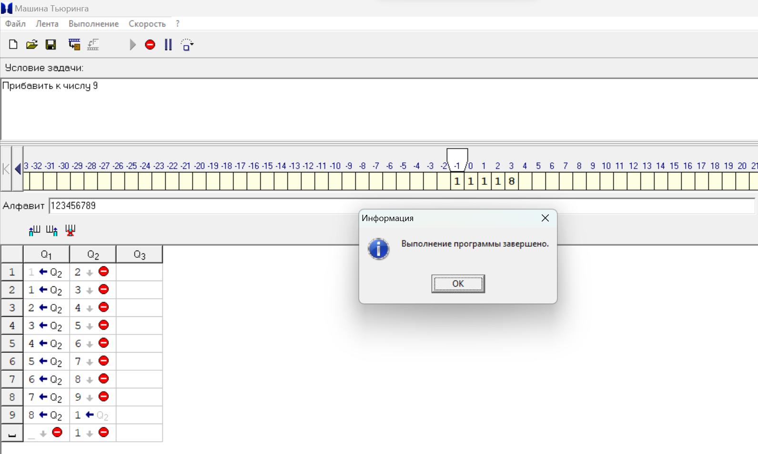

**Гит:**

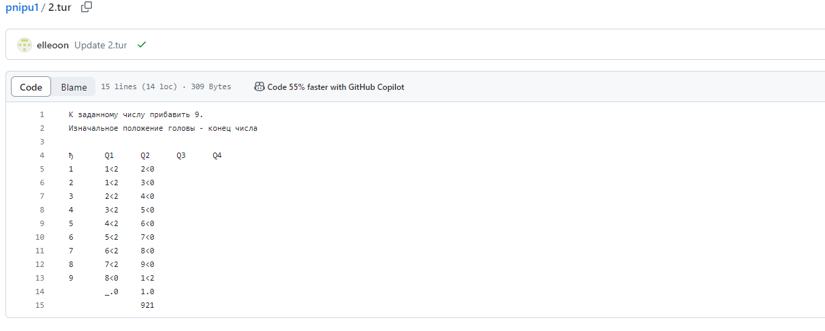

**Выводы**: алгоритм рабочий, программа сработала корректно и вывела

желаемый результат.